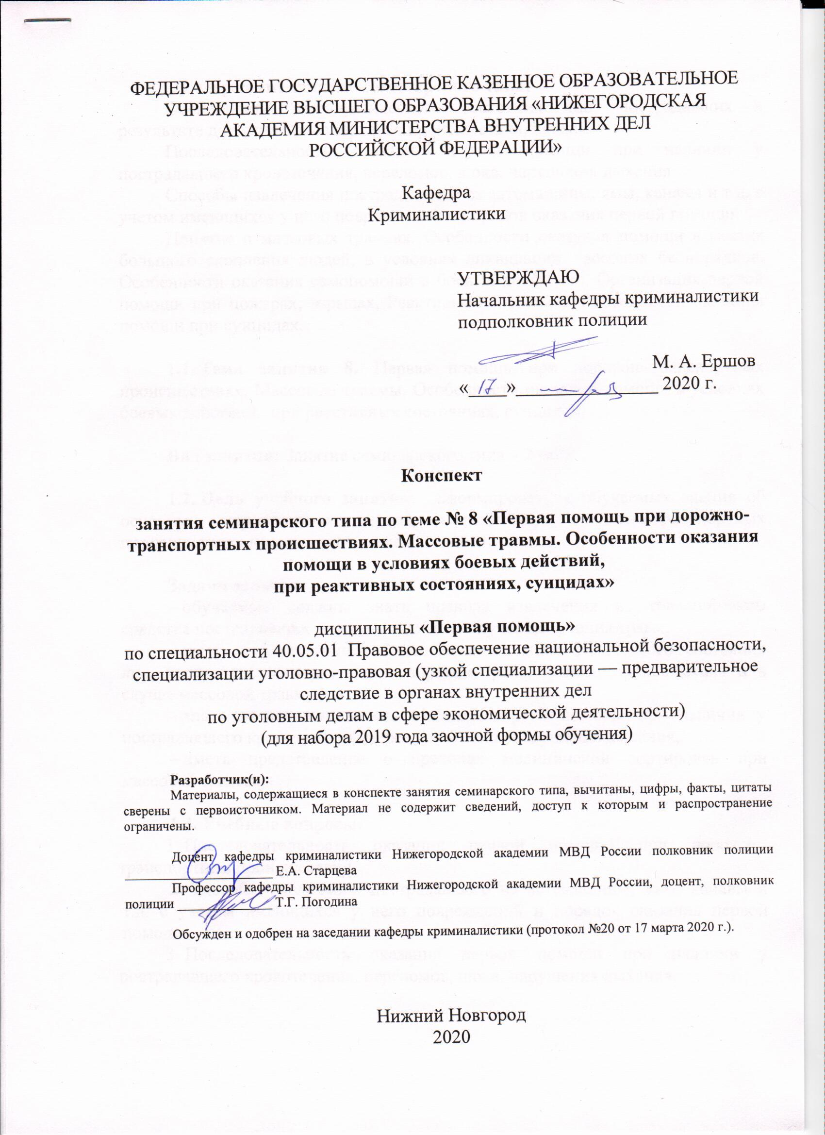
1. Содержание занятия семинарского типа:
Особенности психофизического состояния лиц, пострадавших в результате дорожно-транспортного происшествия, пожара.
Последовательность оказания первой помощи при наличии у пострадавшего кровотечения, переломов, шока, нарушения дыхания.
Способы извлечения пострадавшего из автомашины, ямы, канавы и т.д. с учетом имеющихся у него повреждений и порядок оказания первой помощи.
Понятие о массовых травмах. Особенности оказания помощи в местах большого скопления людей, в условиях ликвидации массовых беспорядков. Особенности оказания самопомощи в боевых действиях. Организация первой помощи при пожарах, взрывах, Реактивные состояния Особенности оказания помощи при суицидах.

1.1. Тема занятия 8. Первая помощь при дорожно-транспортных происшествиях. Массовые травмы. Особенности оказания помощи в условиях боевых действий, при реактивных состояниях, суицидах.

Вид занятия: Занятие семинарского типа – 2 часа

1.2. Цель учебного занятия: сформировать у обучаемых знания об основных мероприятиях первой помощи при дорожно-транспортных происшествиях и массовых травмах.

Задачи занятия:
– обучаемые должны знать правила извлечения из транспортного средства пострадавших и снятия одежды в случае получения травм,
– иметь представление об особенностях психофизического состояния лиц, пострадавших в результате дорожно-транспортного происшествия и в случае массовой травмы,
– знать последовательность оказания первой помощи при наличии у пострадавшего кровотечения, переломов, шока, нарушения дыхания,
– иметь представление о правилах медицинской сортировки при массовой травме.

1.3. Учебные вопросы:
1. Последовательность оказания первой помощи при дорожно-транспортном происшествии.
2. Способы извлечения пострадавшего из автомашины, ямы, канавы и т.д. с учетом имеющихся у него повреждений и порядок оказания первой помощи.
3. Последовательность оказания первой помощи при наличии у пострадавшего кровотечения, переломов, шока, нарушения дыхания.

Практические задания: решение ситуационных задач
Задача №1
В закрытом гараже рядом с транспортным средством с работающим двигателем обнаружен человек без сознания. Кожные покровы бледные, пульс, дыхание отсутствуют. Ваши действия?
Задача № 2
Пострадавший в автокатастрофе жалуется на боли в средней трети правой голени, которую придерживает руками. Голень необычно смещена под углом кнаружи. При попытке выпрямить ногу боль резко усиливается, пульс 90 в мин.
1. Поставить диагноз.
2. Определить объем первой помощи.
3. Определить способ транспортировки.
Задача № 3
Пострадавший извлечен из-под перевернувшейся грузовой машины. Жалуется на сильные боли внизу живота и в области таза. Ноги слегка развернуты кнаружи. Кожные покровы бледные, на лбу капельки пота. Пульс слабого наполнения, 96 в 1 мин.
1. Поставить диагноз.
2. Определить объем первой помощи.
3. Определить способ транспортировки.

1.4. Рекомендуемая литература по данному занятию:
- Довгань Е. А. Первая помощь [Электронный ресурс] : учеб. пособие / Е. А. Довгань. – Ростов н/Д : ФГКОУ ВО РЮИ МВД России, 2018. – 272 с. – ЭБС НА МВД России. – Режим доступа: https://namvd.bibliotech.ru/Reader/Book/2018071116252387062300006449 (дата обращения 21.03.2019 г.).
- Профессиональное обучение сотрудников органов внутренних дел (профессиональная подготовка полицейских) : учебник: в 2 ч. Ч.1 : Общеобразовательный цикл / МВД России, ДГСК; под общ. ред. В.Л. Кубышко. – М. : ДГСК МВД России, 2015. – 232 с. – То же : [Электронный ресурс: файл на диске] // Электронные издания ДГСК МВД России за 2015 г. (Э-176). – То же [Электронный ресурс] // Локал. сеть НА МВД / Электронная библиотека / Издания ДГСК МВД России. – URL: http:// 192.168.40.47/proba3/dgsk/materialy/№11-2015.pdf (дата обращения 21.03.2019 г.).
- Линевич В. Л. Правила и принципы оказания первой помощи сотрудниками полиции [Электронный ресурс] : учеб. пособие / В. Л. Линевич, Э. Р. Исхаков. – Уфа : Уфимский ЮИ МВД России, 2017. – 42 с. – ЭБС НА МВД России. – Режим доступа: https://namvd.bibliotech.ru/Reader/Book/2018071809430688534200005934 (дата обращения 21.03.2019 г.).
- Профессиональное обучение сотрудников органов внутренних дел [Электронный ресурс] : учеб.-метод. пособие / под общ. ред. Ю. В. Лункашу. – Краснодар : Краснодарский университет МВД России, 2018. – 168 с. – ЭБС НА МВД России. – Режим доступа: https://namvd.bibliotech.ru/Reader/Book/2019013009255200494300002440 (дата обращения 21.03.2019 г.).
- Исхаков, Э.Р. Оказание первой помощи сотрудникам органов внутренних дел: учебное пособие / Э.Р. Исхаков, В.Л. Линевич ; МВД России. – М.: ДГСК МВД России, 2014. - 48 с.

1.5. Краткое описание учебных вопросов или алгоритм выполнения практических заданий.
1 вопрос. Последовательность оказания первой помощи при дорожно-транспортном происшествии.
При оказании первой помощи пострадавшему в ДТП необходимо:
1. Обозначить место аварии, выставить знак аварийной остановки.
2. Оценить обстановку, определить число пострадавших, вероятность возгорания, взрыва, падения автомобиля, отключить двигатель.
3. Вызвать бригаду скорой медицинской помощи.
4. Произвести первичный осмотр пострадавшего, обратив внимание на позу, наличие внешних повреждений, кровотечений.
5. Принять меры по прекращению действия травмирующего фактора.
6. Если нет угрозы возгорания, оказать неотложную помощь, не извлекая пострадавшего из автомобиля. Если есть угроза возгорания, осторожно извлечь из транспортного средства, провести осмотр и выполнить мероприятия первой помощи. У пострадавшего без признаков жизни начинают непрямой массаж сердца и искусственную вентиляцию легких и продолжают действия до прибытия врачей;
7. Контролировать состояние до приезда медицинских работников.
8. После прибытия скорой медицинской помощи необходимо создать благоприятные условия для работы врачей.
2 вопрос. Способы извлечения пострадавшего из автомашины, ямы, канавы и т.д. с учетом имеющихся у него повреждений и порядок оказания первой помощи.
Виды извлечений из транспортных средств:
Экстренное извлечение. Проводят по жизненным показаниям, если состояние в салоне автомобиля стремительно ухудшается и если есть опасность взрыва, пожара.
Контролируемое извлечение. Осуществляют спасатели планово с использованием специального эвакуационного щита и головодержателей.
Приемы экстренного извлечения. Приступая к данной операции, необходимо соблюдая меры предосторожности, обеспечить доступ к пострадавшему, освобождая его от ремней безопасности, рулевой колонки и других элементов транспортного средства.
Осуществлять такое извлечение следует с предельной осторожностью.
При экстренном извлечении нельзя действовать рывками, выдергивая конечности. Главное – не нанести дополнительных повреждений!
В ситуации ДТП нельзя исключить перелом позвоночника в шейном отделе, поэтому следует зафиксировать шею, а лучше применять прием фиксации «голова – шея – позвоночник».
Если пострадавший находится в сознании, руки спасателя проводятся под мышками извлекаемого, фиксируя предплечье. В том случае, если человек без сознания, дополнительно пальцами руки удерживается нижняя челюсть. Таким образом пострадавший извлекается наружу.
К этой процедуре необходимо привлекать помощников. Перемещать пострадавшего лучше втроем, когда первый спасающий после извлечения из транспортного средства поддерживает голову, второй – плечи и грудную клетку, а третий – таз и нижние конечности. Движения извлекающих должны быть слаженными и плавными.
При извлечении из транспортных средств необходимо помнить об опасности взрыва вследствие растекания горючего; стараться предотвращать резаные раны от осколков оконного стекла, металлических частей с острыми краями.
При оказании первой помощи мотоциклисту необходимо знать правила снятия шлема, если пострадавший без сознания. Для этого необходимо иметь помощника. Последовательность действий:
1. Одной рукой зафиксировать шею и затылок.
2. Другая рука фиксирует нижнюю челюсть.
3. Помощник снимает шлем дугообразным движением спереди назад.
При любых обстоятельствах при оказании первой помощи следует руководствоваться здравым смыслом и полученными навыками, проявляя заботу о людях и осторожность.
3 вопрос. Последовательность оказания первой помощи при наличии у пострадавшего кровотечения, переломов, шока, нарушения дыхания.
Порядок действий при развитии острой кровопотери и геморрагического шока
Обеспечить безопасные условия для оказания первой помощи
- Вызвать бригаду скорой медицинской помощи.
- Провести первичный осмотр. Оценить состояние пострадавшего.
- Определить вид кровотечения.
- Остановить наружное кровотечение.
- При большой кровопотере пострадавшего уложить на спину, приподнять ноги, по возможности опустить голову.
- Обеспечить доступ свежего воздуха, общее согревание.
- Контролировать состояние до приезда врачей.
Способы временной остановки кровотечений
Различают временную остановку кровотечения, которая проводится на месте происшествия как табельными (жгуты для остановки кровотечения, стандартные шины, разнообразный перевязочный материал – бинты, салфетки, индивидуальный перевязочный пакет), так и подручными (части одежды, полотенца, простыни, куски ткани, носовые платки, салфетки, ремни) средствами, и окончательную (постоянную), выполняемую медицинскими работниками.
К способам временной остановки относят:
Способы временной остановки кровотечений:
1. Пальцевое прижатие артерий осуществляется выше раны и является самым доступным способом временной остановки артериального кровотечения. Как правило, применяют в первые секунды выявления кровопотери. Артерию прижимают на непродолжительное время, необходимое для подготовки других средств (жгута, закрутки).
При кровотечении на шее и голове прижимают подчелюстную и височную артерии. При кровотечении в области плечевого пояса, плеча, предплечья нужно прижать подключичную артерию в надключичную область (к первому ребру) или плечевую артерию к плечевой кости по внутренней поверхности плеча (по внутреннему краю двуглавой мышцы). При кровотечении на нижних конечностях сильно сдавливается бедренная артерия в паховом сгибе.
2. Прямое давление на рану осуществляется с помощью чистой ткани, бинта или просто рукой в течение 10-15 минут. Если рана продолжает кровоточить, необходимо добавить еще прокладку, продолжая надавливать.
3. Придание возвышенного положения конечности может остановить кровотечение из небольших сосудов, прежде всего, из вен.
4. Максимальное, или форсированное, сгибание конечности с фиксацией ее в согнутом положении. При выраженном сгибании в области сустава кровеносные сосуды сдавливаются. В место сгиба подкладывается валик из перевязочных материалов, усиливающий давление. Так, кровотечение из раны на голени останавливают сильным сгибанием ноги в коленном суставе и закреплением голени к бедру; валик вкладывают в подколенную ямку.
5. Наложение давящей повязки на рану остановит кровотечение почти из всех мелких вен и капилляров. Этот способ является единственным при ранах на туловище.
6. Наложение кровоостанавливающего жгута.
7. Остановка наружного кровотечения жгутом-закруткой (более травматичный способ временной остановки кровотечения!)
Жгут-закрутка (турникет) накладывается из узкосложенного подручного материала (ткани, косынки, веревки) вокруг конечности выше раны поверх одежды. Его концы завязываются узлом так, чтобы образовалась петля. В петлю вставляется палка (или другой подобный предмет) так, чтобы она находилась под узлом. Жгут-закрутка (турникет) затягивается вращением палки до отсутствия пульса ниже места ранения и прекращения кровотечения. Палка закрепляется бинтом во избежание ее раскручивания и каждые 15 минут ослабляется для профилактики омертвения тканей конечности.

Ошибки и осложнения пи наложении кровоостанавливающего жгута
Медицинский жгут (или импровизированная закрутка) является эффективным способом временной остановки артериального кровотечения, но, прибегая к его применению необходимо учесть, что сдавливание тканей может повредить как сосуды, так и нервы, что может привести к утрате функции конечности.
Ошибки наложения жгута при кровотечении могут быть следующие:
- наложение жгута непосредственно на кожу, что может вызвать ее ущемление кожи и даже омертвение тканей.
- слабое затягивание жгута приводит к сдавливанию только вен, что ведет к застойной гиперемии в конечности и усилению кровотечения.
- длительное пребывание жгута на конечности может повести к повреждению нервов (парезы, параличи), гангрене конечности.
Окончательная остановка артериального, а порой и венозного кровотечений проводится при первичной хирургической обработке ран медицинскими работниками.
При подозрении на внутреннее кровотечение на предполагаемую область кладут холод, который способствует спазму сосудов, и обеспечивают немедленную эвакуацию пострадавшего в лечебное учреждение, придав ему соответствующее положение.
Последовательность мер оказания первой помощи при переломах
Перелом – это частичное или полное нарушение целостности костной ткани.
Последовательность действий при закрытом переломе конечности:
- Оценить обстановку и состояние пострадавшего.
- Вызвать скорую медицинскую помощь.
- Провести транспортную иммобилизацию с соблюдением правил наложения шин.
- По возможности приложить холод на место травмы. Пострадавшего согреть (одеяло, одежда).
- Обеспечить безопасную транспортировку сидя, лежа на спине в зависимости от тяжести состояния и места перелома.
Последовательность действий при открытом переломе конечности:
- Оценить обстановку и состояние пострадавшего.
- Вызвать скорую медицинскую помощь.
- Остановить кровотечение.
- Закрыть рану повязкой.
- Провести транспортную иммобилизацию с соблюдением правил наложения шин.
- По возможности приложить холод на место травмы. Пострадавшего согреть (одеяло, одежда).
- Обеспечить безопасную транспортировку в положении лежа на спине.
Одежда, обувь снимаются с пострадавшего только в случае крайней необходимости. Нельзя самостоятельно удалять костные отломки, инородные предметы из раны. Это делают только медицинские работники.
1.6. Вопросы для самостоятельного изучения по данной теме:
- Реактивные состояния при массовых травмах. Мероприятия первой помощи.
- Особенности оказания помощи при суицидах.
1.7. Контрольные вопросы по данной теме:
- Назовите основные причины смерти при дорожно-транспортных происшествиях (ДТП)
- Что такое политравма?
- Каков общий порядок оказания первой помощи при ДТП?
- Как правильно извлекать пострадавшего из транспортного средства при ДТП в случае угрозы возгорания?
- Что такое «массовая травма»?
- Пострадавших с какими повреждениями следует транспортировать в первую очередь при массовой травме?
- Какие факторы осложняют оказание первой помощи при массовой травме?
- Какие повреждения преобладают при минно-взрывной травме?
- Как оказать первую помощь пострадавшему с открытой черепно-мозговой травмой?
- Как правильно помочь пострадавшему с проникающим ранением грудной клетки?

